2015级《微积分A》（下）期末考试
参考答案及评分标准
2016年6月24日
一、填空（每小题4分，共20分）
1.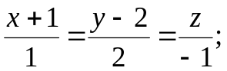 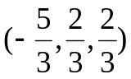；
2. 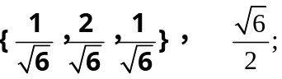 3. 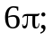
4.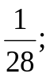
5. 绝对收敛级数：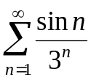；条件收敛级数：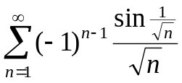；
发散级数：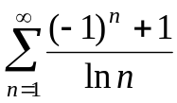.
二、 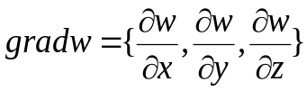 ……… 2分
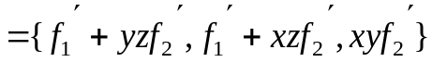 ……… 4分
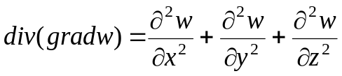 ……… 6分
……… 8分
三、 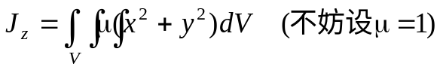 ……… 2分
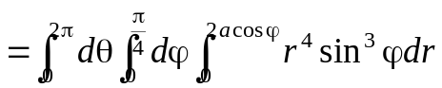 ……… 6分
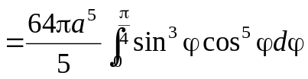
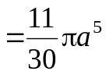. ……… 8分
四、 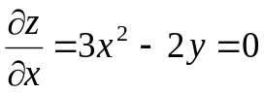
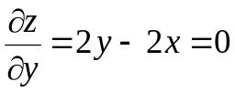 得驻点为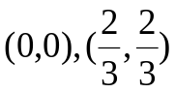 ……… 2分
又 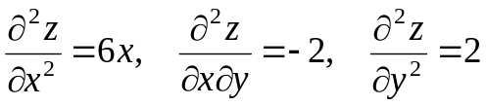 ……… 4分
在点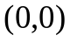处：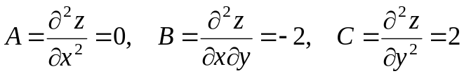
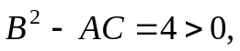所以点不是极值点. ……… 6分
在点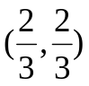处：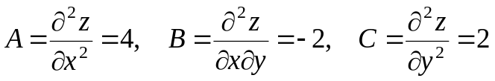
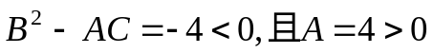,所以点是极小值点，极小值为：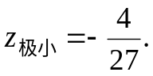 ……… 8分
五、记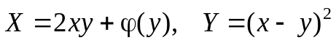
由题意知：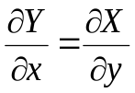 ……… 2分
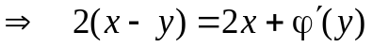
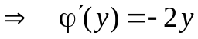
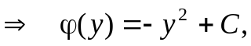 由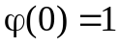，得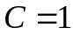
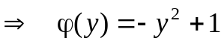 ……… 4分
由题意知曲线积分与路径无关，且路径的起点、终点坐标分别为：
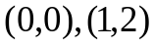，选择折线路径：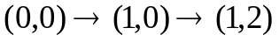，则
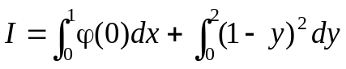 ……… 6分
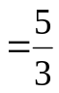 ……… 8分
六、 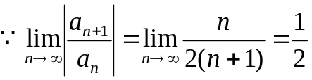，所以收敛半径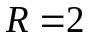.所以幂级数的收敛区间为：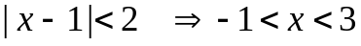，
当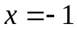时，级数为 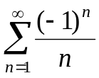，级数收敛；
当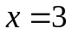时，级数为 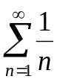，级数发散；所以收敛域为：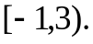
……… 3分
记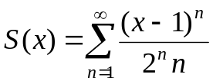，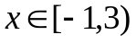.
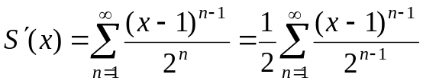
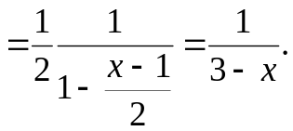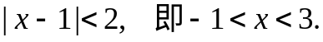
……… 5分
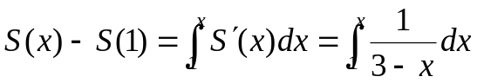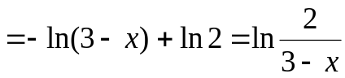
又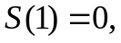 所以 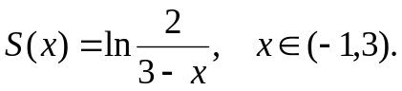 ……… 7分
又因为
所以 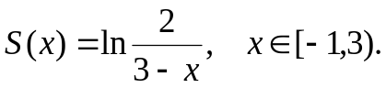 ……… 8分
七、 方程两边同时对求偏导，得
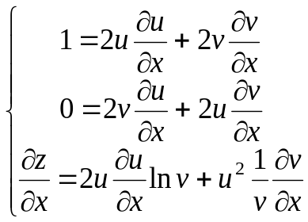 ……… 2分
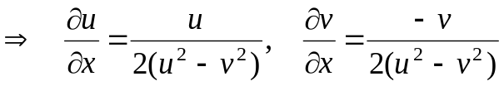，
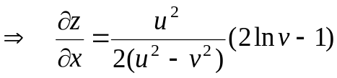. ……… 4分
方程两边同时对求偏导，得
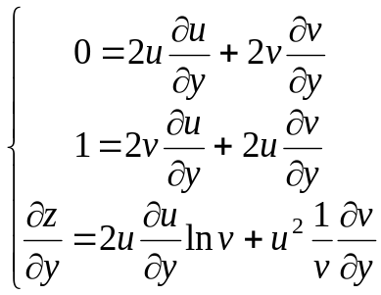 ……… 6分
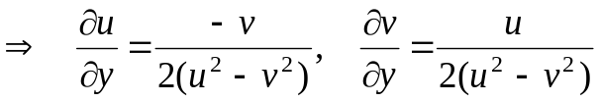，
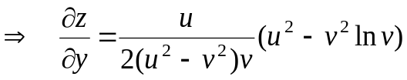. ……… 8分
八、 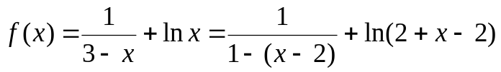
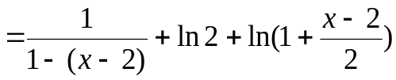 ……… 2分
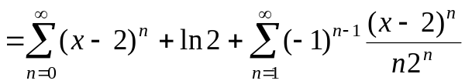 ……… 4分
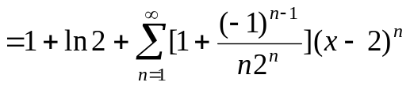 ……… 6分
收敛域为：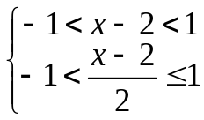，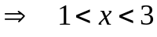 ……… 8分
九、添加辅助面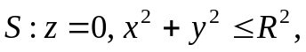取下侧， ……… 2分
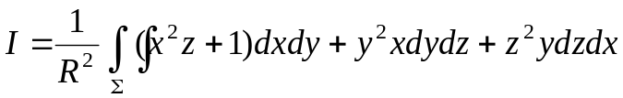 ……… 4分
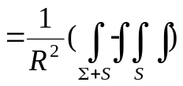 （利用高斯公式）
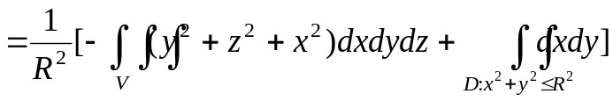 ……… 6分
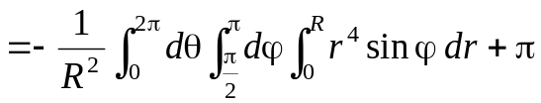 （由球坐标）
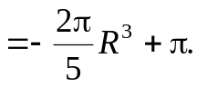 ……… 8分
十、
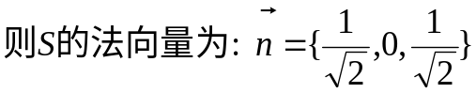， ……… 2分
由Stokes公式，得
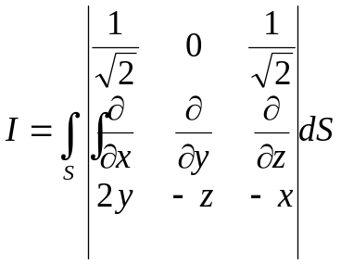 ……… 4分
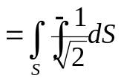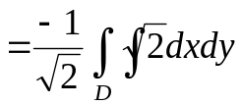 ……… 6分
其中
即
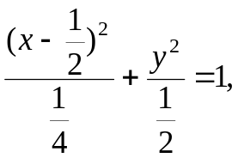 则D为：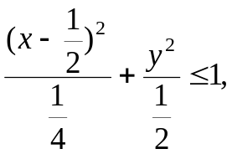
所以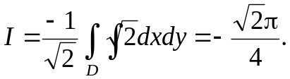 ……… 8分
解法2：直接计算，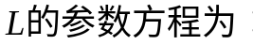
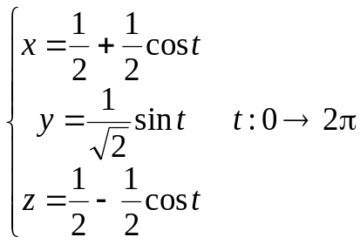 ……… 4分
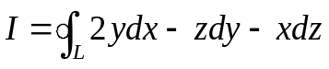
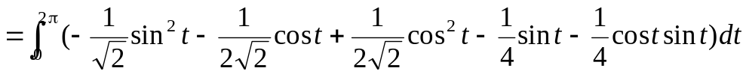
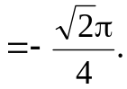 ……… 8分
十一、将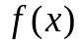进行偶延拓，由狄立克莱收敛定理知：
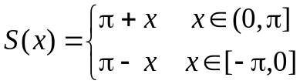 ……… 2分
由和函数的周期性，当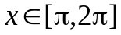时，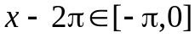
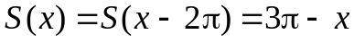 ……… 4分
又 ..…… 5分
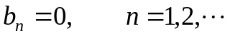
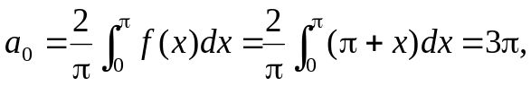 …….6分
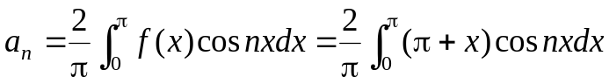
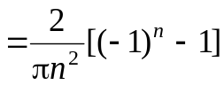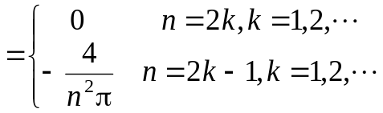 ……… 8分

